“AÑO DE LA UNIVERSIALIZACIÓN DE LA SALUD”



**INTEGRACIÓN DE SISTEMA ERP PARA BAZAR “EDICAS”**

**INTEGRANTES:**

* Paredes Oscategui Carlos
* Fernadez Meza Aldahid Joseph
* Taipe Casas Carlos Alberto

**DOCENTE:**

Mag. Jorge Alfredo Guevara Jiménez

Periodo académico: 2020 – I

2020 - I

# AGRADECIMIENTOS

A nuestros profesores a quienes les debemos gran parte de nuestros conocimientos, gracias a su paciencia y enseñanza, finalmente un eterno agradecimiento. A esta prestigiosa universidad la cual abre sus puertas a jóvenes como nosotros, preparándonos para un futuro competitivo, formándonos como profesionales con sentido de seriedad, responsabilidad y rigor académico.

# DEDICATORIA

A nuestros padres que nos vieron nacer y que su enseñanza y sus buenas costumbres han creado en nosotros sabiduría, haciendo que hoy tengamos el conocimiento de lo que somos con respeto y admiración a ellos.

# INDICE

AGRADECIMIENTOS 2

DEDICATORIA 3

INDICE 4

CERTIFICADO DE REVISIÓN DE REDACCIÓN, ORTOGRAFÍA Y ESTILO 6

RESUMEN 7

INTRODUCCIÓN 8

CAPITULO I 9

1.1. PLANTEAMIENTO Y JUSTIFICACIÓN DEL TEMA 9

1.2. DESCRIPCIÓN GENERAL DE LA EMPRESA 9

1.2.1. Misión: 9

1.2.2. Visión: 9

1.3. SITUACIÓN ACTUAL 9

1.4. PROBLEMA 10

1.5. JUSTIFICACIÓN 10

1.6. OBJETIVOS DE LA INVESTIGACIÓN 10

1.6.1. Objetivo general 10

1.6.2. Objetivo especifico 10

1.7. METODOLOGÍA DE IMPACTO 10

1.8. PASOS DE ELABORACIÓN DEL PROYECTO 11

1.9. LIMITACIONES 11

1.10. ALCANCE DE LA INVESTIGACIÓN 11

CAPITULO II 11

2.1. MAPA DE PROCESOS 11

2.2. DIAGRAMA DE FLUJO 12

CAPITULO III 12

3.1. CICLO DE VIDA DEL SISTEMA INFORMÁTICO DE GESTIÓN INTEGRADA A LA ORGANIZACIÓN 12

3.1.1. Áreas funcionales de operación 12

3.1.2. Actores: 13

3.1.3. Mapa de procesos 13

3.1.4. Flujograma 15

3.1.5. Catálogo de sistemas de información integrado 16

3.1.6. Modelo EDT 19

3.1.7. Nivel de adherencia de soluciones empresariales 20

3.1.8. Cronograma de actividades 20

3.1.9. Configuración de Odoo 23

# CERTIFICADO DE REVISIÓN DE REDACCIÓN, ORTOGRAFÍA Y ESTILO

Nuestro Grupo del curso de Sistemas de Información Integrados con el código NRC 9023 a cargo de la elaboración del proyecto titulado “Integración de sistema ERP para bazar Edicas”.

Declara:

Que, el informe presentado ha sido íntegramente elaborado por el Grupo y que la redacción, ortografía y estilo, además se encuentra revisado el proyecto sin encontrar dificultades presentado por el grupo; comprometiéndonos a poner a disposición de la UNIVERSIDAD CONTINENTAL, los documentos que acrediten la veracidad de la información presentada; si esto fuera solicitado por la entidad.

En tal sentido asumimos toda la responsabilidad que corresponda ante cualquier error ortográfico u omisión tanto en los documentos como en la información aportada. Nos afirmamos y ratificamos en lo expresado, en señal de lo cual firmamos el presente documento.

Atentamente:

Fernández Meza Aldhaid Joseph

DNI: 76252471

Taipe Casas Carlos Alberto

DNI: 76252471

Taipe Casas Carlos Alberto

DNI: 76252471

Paredes Oscategui Carlos Diego

DNI: 76252471

Huancayo, 16 de mayo del 2020

# RESUMEN

En el Perú uno de los problemas más frecuentes surge en los procesos de los establecimientos locales y familiares. La mayoría de estos no cuenta con una buena organización esto ha ocasionado que algunas empresas gasten mucho tiempo administrando sus recursos generando dolor de cabezas y no tomando las decisiones correctas, por lo que decidimos aplicar un erp en un bazar local y familiar para demostrar que un sistema de recursos es un complemento vital para la administración de una empresa. Hemos evaluado los procesos que realiza el bazar, y los resultados son muy diversos, Por ejemplo, la empresa solo funciona de manera presencial y gestionando sus recursos con un cuaderno de inventario. A consecuencia del Covid-19, muchos negocios familiares se han visto con la obligación de incluir nuevos flujos de trabajo como es el de venta por teléfono y las ventas por internet. Es así como, en este trabajo nos proponemos en hacer el mejoramiento de su proceso de venta presencial, asimismo integrar sus nuevos flujos de trabajo de una manera eficaz para la gestión de inventario y ventas. La propuesta es implementar un sistema ERP de software libre en la plataforma de Odoo en los procesos operativos de la organización, los cuales son realizados de forma cotidiana.

# INTRODUCCIÓN

El presente trabajo consiste en la elaboración de un sistema de catálogo virtual en el cual el administrador quien vendría siendo el dueño de la empresa podrá detallar la información de su inventario con los respectivos filtros, asimismo podrá realizar sus ventas desde una computadora, haciendo este trabajo menos estresante y ms eficaz. Llevando sus ventas diarias, semanales y control de inventario mediante gráficos estadísticos. Se elaboró un modelamiento de procesos de negocio donde se identifica la misión y visión de la empresa, un mapa de procesos actuales donde describe las necesidades y la satisfacción del cliente, flujograma de procesos de la situación actual donde muestra como reservar una cita médica, otro flujograma de procesos de situación nueva, requisitos funcionales donde muestra el proceso, incremento y fecha de inicio y fin y la planificación de unidades de programación en el cual se describen los diferentes términos informáticos empleados a lo largo del proyecto para una mejor comprensión del documento. En la actualidad de los diferentes mercados alrededor del mundo presenta una característica común y es la presencia de un alto número de competidores, esto es algo que se repite en prácticamente todos los sectores.

# CAPITULO I

## PLANTEAMIENTO Y JUSTIFICACIÓN DEL TEMA

El presente proyecto se abordará desde la perspectiva de la Ingeniería de Sistemas e Informática. Los procesos que realiza el bazar Edicas son todos manuales y por ello invierte mucho tiempo y dinero, si no se implementa el sistema de información la tienda Edicas seguirá invirtiendo tiempo y dinero y por ende le impediría seguir creciendo, la solución sería implementar un sistema de información de acuerdo con sus necesidades ¿Cómo implementar un sistema de información para la academia/gimnasio para que mejore sus procesos y por ende le permite ahorrar tiempo y dinero? El presente proyecto servirá para implementar un sistema de información de acuerdo con los requerimientos de la empresa de esta manera permitirá el manejo eficiente de sus procesos. Es importante implementar el software ya que reducirá el tiempo y por ende los gastos que pudiese ocasionar, asiendo a la academia/gimnasio competitivo.

## DESCRIPCIÓN GENERAL DE LA EMPRESA

* Nombre completo: Edicas
* RUC: 10707917291
* Dirección: Jr. Las violetas 666
* Contacto: Paredes Oscategui Carlos Paredes

### Misión:

Satisfacer las gustos, preferencias y necesidades básicas de los clientes mediante productos de calidad y excelencia de servicio, selección de productos y precio accesible.

### Visión:

Ser una bodega reconocida en nuestra localidad por la calidad de nuestros productos y precios accesibles, así mismo ampliar nuestro local para realizar ventas de otros tipos de productos que nuestros clientes exigen y realizar diferentes servicios de pagos.

## SITUACIÓN ACTUAL

La tienda Edicas ofrece venta de licores, productos escolares y venta de productos de primera necesidad. Horario de atención: lunes a domingos de 7am a 9 pm. Es un negocio familiar.

## PROBLEMA

* El dueño de la empresa no está satisfecho con sus procesos de soporte y la gestión de inventario, ventas y clientes.
* Toda la información de la empresa es guardada en un cuaderno de apuntes lo cual dificulta cualquier tipo de búsqueda.

## JUSTIFICACIÓN

El implementar un sistema de información servirá para hacer más eficiente el control de los procesos de la tienda Edicas, ya que, se implementará un modelo de seguimiento de inventario, ventas y clientes relacionados por el grado de satisfacción de este, brindando una atención personalizada y un control más eficiente de sus productos, por lo tanto, se prevé una reducción de tiempo en procesos de seguimiento de información. Automatizando su atención al cliente mejorando su reputación.

## OBJETIVOS DE LA INVESTIGACIÓN

### Objetivo general

* Automatizar sus procesos operativos de ventas, inventario y clientes que permitirán una mejor reputación con sus clientes y tener una ventaja entre sus competidores.

### Objetivo especifico

* Acceder a la información de la empresa en cualquier momento.
* Tener la información exacta para cualquier problema futuro.
* Eliminar los procesos innecesarios que perjudican a la empresa.

## METODOLOGÍA DE IMPACTO

Se utiliza como metodología el Método Inductivo, ya que nuestras conclusiones son generales y están hechas a partir de premisas particulares.

## PASOS DE ELABORACIÓN DEL PROYECTO

1. Definir el mapa de procesos de la empresa.
2. Definir los flujos de trabajo.
3. Identificación de problemas dentro de la empresa.
4. Diseñar el nuevo mapa de procesos.
5. Diseños los nuevos flujos de trabajo.
6. Realizar la matriz de función de negocio
7. Realizar catálogo de sistemas
8. Realizar nivel de apego.
9. Implementación del ERP odoo.

## LIMITACIONES

* Limitación de tiempo.
* Limitación de ubicación

## ALCANCE DE LA INVESTIGACIÓN

El presente proyecto tiene un alcance de estudio descriptivo, ya que busca especificar las características de los procesos de la tienda Edicas.

# CAPITULO II

**MARCO TEORICO Y CONCEPTUAL**

## 2.1. MAPA DE PROCESOS

El mapa de procesos recoge la interrelación de todos los procesos que realiza una organización. Existen diversas formas de hacer un mapa de procesos.

Un proceso es el conjunto de actividades y recursos interrelacionados que transforman los elementos de entrada en elementos de salida aportando valor para el usuario. Por ejemplo: un proceso productivo, es aquel en que se transforman los insumos y bienes intermedios en un bien final que contiene más valor que la suma de sus componentes porque se le ha añadido valor.

Es importante no confundir procesos con procedimientos. Los procesos tienen como propósito ofrecer al cliente o usuario un servicio que cubra sus necesidades y satisfaga sus expectativas. Un procedimiento es la forma específica de realizar un proceso o una parte de este. (OJEDA & GARCÍA, 2008)

Además, el mapa de procesos permite contar con una perspectiva global-local, ubicando cada proceso en el marco de la cadena de valor. Simultáneamente relaciona el propósito de la organización con los procesos que lo gestionan, de modo que sirve también como herramienta de aprendizaje para los trabajadores.

## 2.2. DIAGRAMA DE FLUJO

# CAPITULO III

**INGENERÍA DEL PRODUCTO O DESARROLLO DE LA INVESTIGACIÓN**

## 3.1. CICLO DE VIDA DEL SISTEMA INFORMÁTICO DE GESTIÓN INTEGRADA A LA ORGANIZACIÓN

### 3.1.1. Áreas funcionales de operación

El área funcional de operación radica que por medio de estas se alcanzan los objetivos y metas de la empresa, ya que cada departamento debe de trabajar de una manera sincronizada y unificada a fin de salvaguardar los intereses de la organización tanto monetarios como humanos.

|  |  |  |  |  |
| --- | --- | --- | --- | --- |
| MATRIZ DE AREAS FUNCIONALES DE OPERACIÓN DE LA EMPRESA | | | | |
| Área funcional de operación | Marketing y ventas | Gestión de la cadena de suministros | Contabilidad y finanzas | Recursos humanos |
| Funciones de negocio | Comercialización de un producto o servicio | Compra de bienes y materia prima | Contabilidad financiera del pago de clientes y proveedores | Reclutamiento y contratación |
| Tomar pedidos de venta | Recibimiento de bienes y líneas de materiales | Costo de asignación y control | Entrenamiento |
| Apoyo al cliente | Transporte y Logística | Planeación y presupuesto | Nómina de sueldos |
| Gestión de relaciones con clientes | Programaciones de las ejecuciones de producción | Gestión del flujo de efectivo | Beneficios |
| Pronostico de ventas | Productos manufacturados |  | Cumplimiento de gobierno |
| Publicidad | Planta de mantenimiento |  |  |

|  |  |
| --- | --- |
| LEYENDA | |
| ROJO | 1 |
| AMARILLO | 3 |
| VERDE | 5 |

|  |  |  |  |  |  |
| --- | --- | --- | --- | --- | --- |
| PUNTAJE GENERAL Y NIVEL DE APEGO | | | | | |
| Área funcional de operación | Marketing y ventas | Gestión de la cadena de suministros | Contabilidad y finanzas | Recursos humanos | TOTAL |
| Puntaje obtenido | 14 | 16 | 10 | 8 | 48 |
| Punatje general | 30 | 30 | 20 | 25 | 105 |
| % de apego | 46,70% | 53.3% | 50% | 32% | 45.71% |

|  |  |  |
| --- | --- | --- |
| ESCALA DE APEGO DEL PROYECTO | | |
| 0% - 20% | NO DEFINIDO |  |
| 20% - 30% | POCO DEFINIDO |  |
| 40% - 60% | DEFINIDO | X |
| 60% - 80% | GESTIONADO |  |
| 80% - 100% | OPTIMO |  |

### 3.1.2. Actores:

**Cliente:** Persona que realizara las compras mediante los tres medios posibles (presencial, online, telefónico).

**Vendedor:** Persona encargada de realizar las ventas de medio presencial y telefónico.

**Repartidor:** Persona encargada de enviar los productos vendidos en caso estos hayan sido vendidos mediante teléfono o vía web.

### 3.1.3. Mapa de procesos

El mapa de procesos nos sirvió para entender y mejorar la tienda Edicas, el cual al plasmar un proceso nos da la oportunidad de observar su funcionamiento desde cada uno de sus pasos, lo cual nos permite ver la secuencia de dicho proceso desde otras perspectivas facilitando así el trabajo de corrección y mejora. Y ver todas los “actores” que participan en cada una de las tareas.

**Proceso Estratégicos**

**NESECIDADES DE CLIENTES INTERESADOS**

**SATISFACCIÓN DEL CLIENTE**

Desempeño

trabajadores

Gestión de calidad

Planificación

de pedidos

**Proceso Operativos (Presencial)**

**Proceso Operativos (Online)**

**Proceso Operativos (Teléfono)**

**Procesos de soporte**

Gestión de pedidos





Recursos Humanos

Gestión de repartidores



Gestión de clientes

Servicio de higiene

### 3.1.4. Flujograma

**Flujo de trabajo (Presencial):**

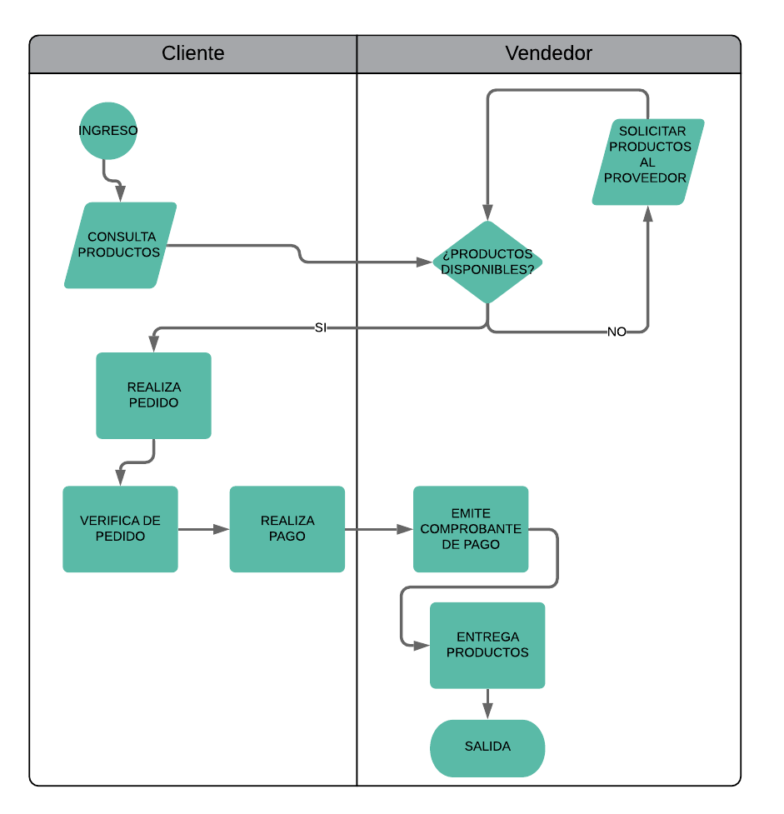

**Flujo de trabajo (Online):**

**Flujo de trabajo (Teléfono):**

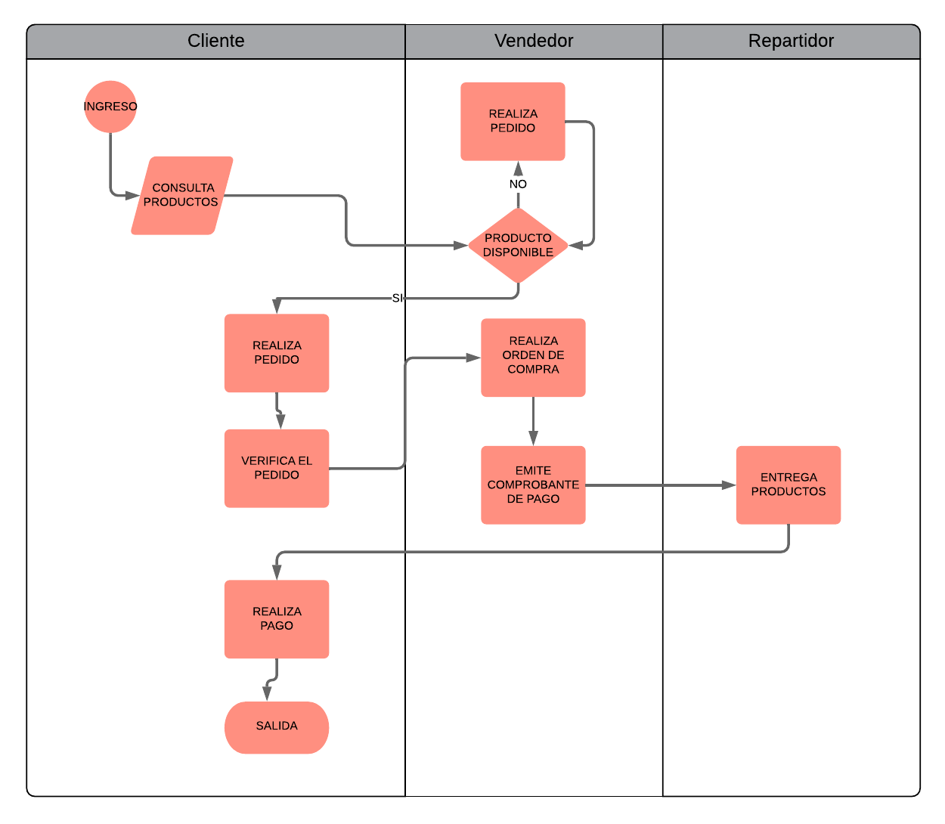

### 3.1.5. Catálogo de sistemas de información integrado

|  |  |  |  |  |  |  |  |  |
| --- | --- | --- | --- | --- | --- | --- | --- | --- |
| CATALOGO DE SISTEMA DE INFORMACIÓN INTEGRADO | | | | | | | | |
| AREÁ OPERACIONAL | FUNCION DE NEGOCIO | PROCESO NEGOCIO | % APEGO | CAPA MAPA | INFORMACIÓN ENTRADA | INFORMACION SALIDA | REQUERIMIENTO FUNCIONAL | MODELO ERP |
| MARKETING Y VENTAS | comercialización de un producto | Pedidos | 46.7% | Operacional | Pedido producto | Reporte de pedido | Registro pedido Registrar cliente Consultar pedido | Modulo ventas |
| Tomar pedidos de venta | Pedidos | Operacional | Numero pedido Producto solicitado Disponibilidad de producto | Reporte de pedido | Consultar pedido, disponibilidad, registrar venta |
| Apoyo al cliente | atención al cliente | De apoyo | ID Cliente Consulta de cliente | Reporte Cliente | Registrar cliente consultar cliente |
| gestión de relaciones con los clientes | atención al cliente | De apoyo | ID Cliente , Estado del cliente, promociones | Reporte de cliente | Registrar cliente consultar cliente |
| Pronóstico de ventas |  |  |  |  |  |
| Publicidad |  |  |  |  |  |
|  |  |  |  |  |  |  |  |  |
| GESTION DE LA CADENA DE SUMINISTROS | Compra de bienes y materias prima | Cadena de suministros | 53.3% | De apoyo | producto, cantidad | pedido al proveedor | notificar escases del producto y consultar stock del producto | Modulo Producción |
| Recibimiento de bienes y líneas de materiales | gestión de almacén | De apoyo | producto/cantidad, estado, fecha de llegada | stock actualizado | registrar estado de producto, reportar irregularidades en pedidos, actualizar stock |
| Transporte y Logística | gestión de almacén | De apoyo | Precio de flete | Reporte de transporte de productos | Registrar transporte, Consultar trasnporte |
| Programación de las ejecuciones de producción |  |  |  |  |  |
| Productos manufacturados |  |  |  |  |  |
| Planta de mantenimiento |  |  |  |  |  |
|  |  |  |  |  |  |  |  |  |
|  |  |  |  |  |  |  |  |  |
| CONTABILIDAD Y FINZANZA | Contabilidad financiera del pago de clientes y proveedores | Contabilidad | 50% | de apoyo | Datos del cliente y/o proveedor, datos de compra y venta | Reporte de compra y venta | Registrar comprobantes de venta y compra | Modulo Contable y Financiero |
| Costo de asignación y de control | Estudio de mercado | estratégicos | Costo de producción, costos en el mercado | Balance de costos de producción | Registrar costos de producción, compra y venta de los productos, registrar precio promedio en el mercado |
| Planeación y presupuesto | I+D | estratégicos | Capital actual, estadísticas de venta, precio de los productos | Reporte de proyección de ventas | Invocar resúmenes de venta y compra de un periodo, realizar gráficas con el historial empresarial, realizar gráficas con la oferta y demanda de productos |
| Gestion de flujo y efectivo |  |  |  |  |  |
|  |  |  |  |  |  |  |  |  |
|  |  |  |  |  |  |  |  |  |
| RECURSOS HUMANOS | Reclutamiento y contratación | recursos humanos | 32% | de apoyo | datos del aspirante al puesto | perfil del empleado | registro del postulante | Modulo Recursos Humanos |
| Entrenamiento |  |  |  |  |  |
| Nómina de sueldos |  |  |  |  |  |
| Beneficios |  |  |  |  |  |
| Cumplimiento Gobierno | Políticas empresariales | estratégicos | datos del empleado normas incumplidas | sanción al empleado | registro del incidente, consulta de incidente |

### 3.1.6. Modelo EDT

### 3.1.7. Nivel de adherencia de soluciones empresariales

|  |  |  |  |  |
| --- | --- | --- | --- | --- |
| **Área de negocio** | **FUNCION DE NEGOCIO** | **REQUERIMIENTO DESEADO** | **REQUERIMIENTO OBTENIDO** | **GRADO DE APEGO** |
| **marketing y ventas** | **Comercialización de un producto** | **5** | **5** | **0,467** |
| **Tomar pedidos de venta** | **5** | **3** |
| **Apoyo al cliente** | **5** | **3** |
| **Gestión de relaciones con los clientes** | **5** | **3** |
| **SCM** | **Compra de bienes y materias prima** | **5** | **5** | **0,533** |
| **Recibimiento de bienes y líneas de materiales** | **5** | **3** |
| **Transporte y logistica** | **5** | **5** |
| **CONTABILIDAD Y FINANZAS** | **Contabilidad financiera del pago de clientes y proveedores** | **5** | **3** | **0,5** |
| **Costo de asignación y de control** | **5** | **3** |
| **Planeación y presupuesto** | **5** | **3** |
| **RECURSOS HUMANOS** | **Reclutamiento y contratación** | **5** | **3** | **0,32** |
| **Cumplimiento Gobierno** | **5** | **5** |
|  | **% DE APEGO** |  |  |  |
|  | **%DE APEGO** | **105** | **48** | **45.71%** |

### 3.1.8. Cronograma de actividades

Una vez determinadas las actividades a realizarse para la implementación del sistema ERP, estas fueron ubicadas en un plano temporal en el cual se detalla su tiempo y fecha de ejecución.

### 3.1.9. Configuración de Odoo

Odoo es una suite de aplicaciones de negocio (ERP), disponible en varias ediciones dependiendo de las necesidades del cliente, puede ser utilizado en muchas industrias.

**Versión:** Existen tres versiones

**Odoo Community:** Para desarrolladores Open-source, lo cual no contiene ningún aporte. Solo se puede instalar un módulo.

**Odoo Enterprise (Web):** Versión completa de la plataforma soportada, implementada y mantenida por Odoo, se paga mes a mes.

**Odoo Enterprise (Self-Host):** Versión completa de la plataforma fundamentalmente soportada por los socios de Odoo, pago anual.

**Licencia:**

El servidor de OpenERP, los módulos oficiales de OpenERP y el cliente de OpenERP (GTK) están lanzados bajo las licencias:

* [GPLv3](http://www.gnu.org/licenses/gpl.html) en versión 5.0
* [AGPLv3](http://www.gnu.org/licenses/agpl.html) a partir de la versión 6.0

Algunas contribuciones para impedir las bibliotecas para ser lanzadas bajo las [licencias compatibles de GPL](http://www.dwheeler.com/essays/floss-license-slide.html), en el caso los términos de la licencia son especificas al código fuente específico (y en el autor del proyecto del sitio).

El cliente de OpenERP está distribuida bajo la "[OpenERP Public License](https://doc.odoo.com/6.0/es/legal/license/webclient_license_link)", citada. Esta licencia de software libre está basada en la licencia pública de Mozilla (MPL) versión 1.1

**Modo web:**

Odoo está disponible mediante vía online. Odoo está desarrollado sobre una arquitectura web. Hay disponibles múltiples aplicaciones cliente. La **cloud**-**based** versión online de **Odoo** ERP ofrece una personalizada solución específicamente diseñada para resolver necesidades de SME.

**Odoo Punto de Venta:**

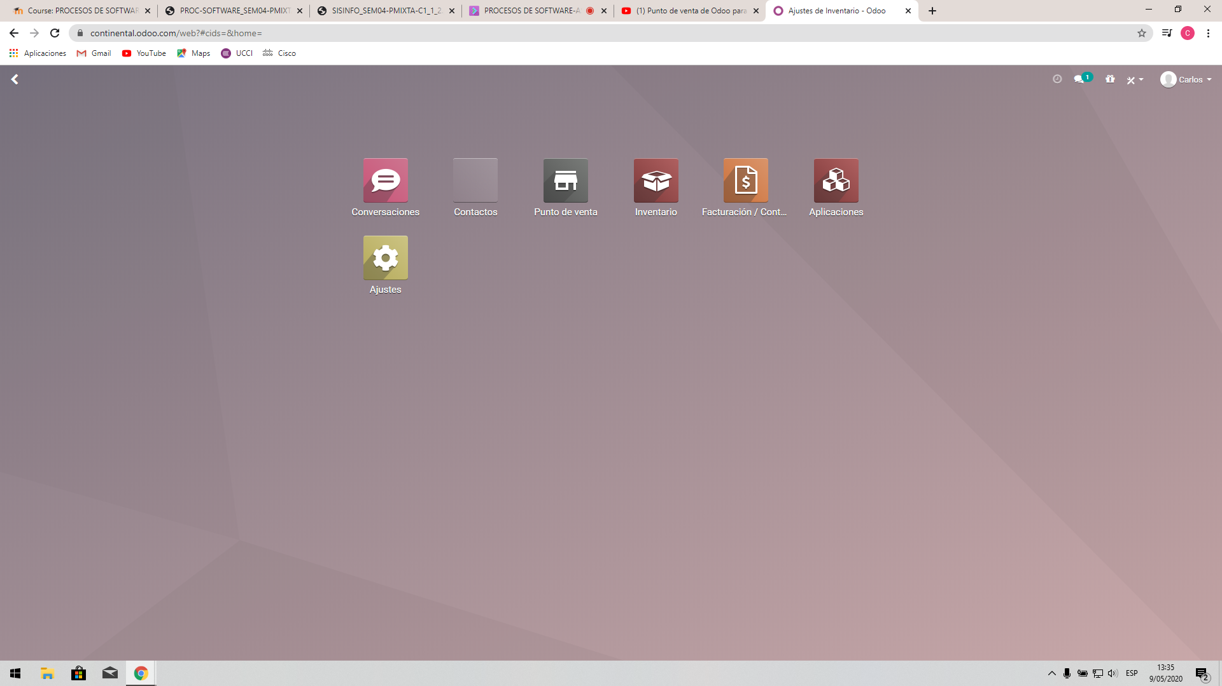

**Interfaz de venta de Odoo:**

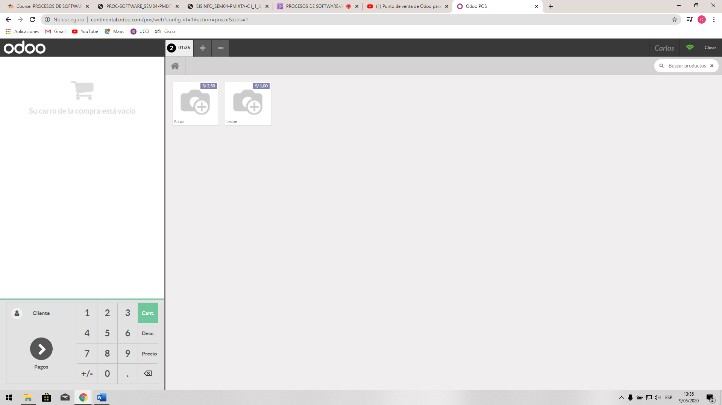

**Inventario de Odoo:**

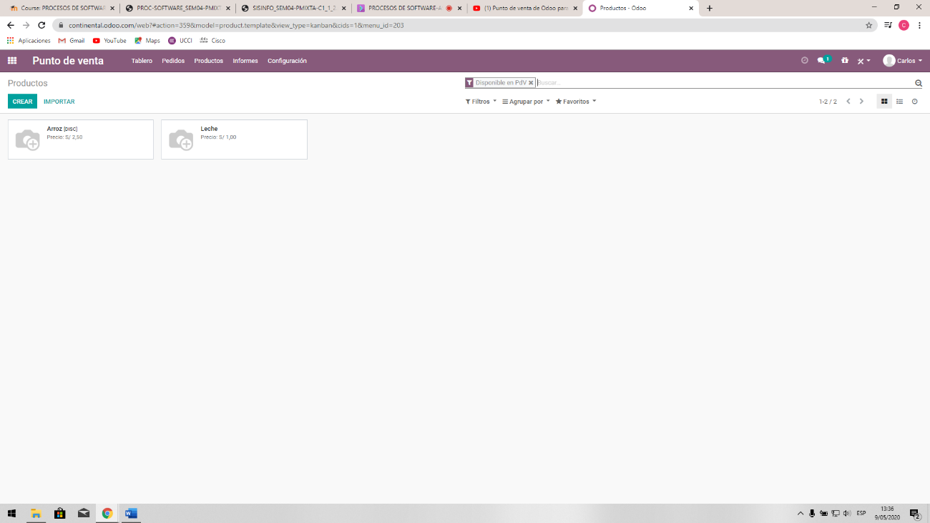

En el grupo decidimos hacer uso de Odoo modo web con los módulos de venta, donde podremos tener control de inventario y ventas de nuestros productos.